Mobil és szűrővel ellátott léghűtő - Raktárakba, gyártócsarnokokba, műhelyekbe
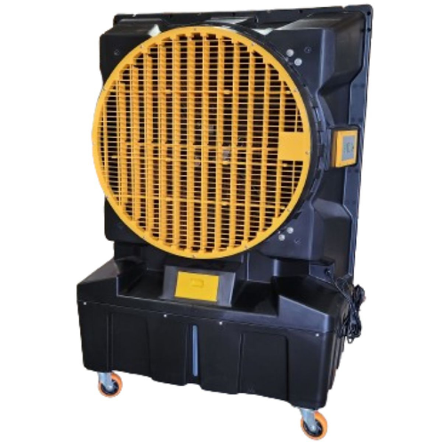
KM 22 / (250 m²-ig)
Alkalmazási területek:
- Alkalmas minden ipari tevékenységhez, poros és nem poros környezetben egyaránt
- Automatikus vagy kézi vízellátás

Ideális: Gyártócsarnokokhoz, Raktárhelyiségekhez, Logisztikai csarnokokhoz, Műhelyekhez, Rendezvényekhez, Ipari területekre

Műszaki adatok
Max. áramlási sebesség | m³/h | 22 000
Elektromos ellátás | V/Hz | 220-240 / 50
Kezelt terület | m² | 250 m²-ig
Víztartalom | L | 130
Vízfogyasztás | L/h | 10-15
Névleges áram | A | 4,5
Vízellátás |  | automata vagy manuális
Méretek (Sz x H x M) | mm | 1120 x 640x 1600
Tömeg | kg | 50
Teljesítmény | W | 640
Tartály szintjének ellenőrzése |  | IGEN
Zajszint | dB | 58/64/66
Vízcsatlakozás ½”
Különleges jellemzők
- Porszűrés (G4 szűrő)
- Párologtatásos hűtés, permet nélkül
- Állítható sebesség (3 fokozat)
- Oszcilláló légáramlás mód
- Időzítő funkció automatikus indításhoz és kikapcsoláshoz
Előnyök
- Csendes, kompakt és mobil
- Gazdaságos és környezetbarát
- Könnyen tisztítható és alacsony karbantartási igényű
- Nagy hűtési hatékonyság
- Nagy légáramlási kapacitás
- Plug & Play rendszerhasználat

